Τεχνολογία & Προγραμματισμός Κινητών Συσκευών

ΕΡΓΑΣΤΗΡΙΟ

Ι. Έλληνας Αιγάλεω Οκτ. 2018
Αντικείμενο εργαστηρίου
Στο εργαστήριο θα πραγματοποιηθούν ασκήσεις σύνδεσης κινητής συσκευής Android με εξωτερικά στοιχεία και αισθητήρια μέσω ενός Arduino. Η σύνδεση θα πραγματοποιείται με Bluetooth.
Shield ασκήσεων
Ένας Arduino Uno συνδέεται με ένα shield το οποίο διαθέτει στοιχεία και αισθητήρια ως εξής:
1 πλήκτρο
2 LED
1 interface για dc κινητήρα
1 interface για servo κινητήρα
1 αισθητήρα μέτρησης θερμοκρασίας (LM35Z)
1 αισθητήρα μέτρησης φωτεινότητας (Photo-resistor)
1 αισθητήρα εγγύτητας ή μέτρησης απόστασης (proximity sensor)
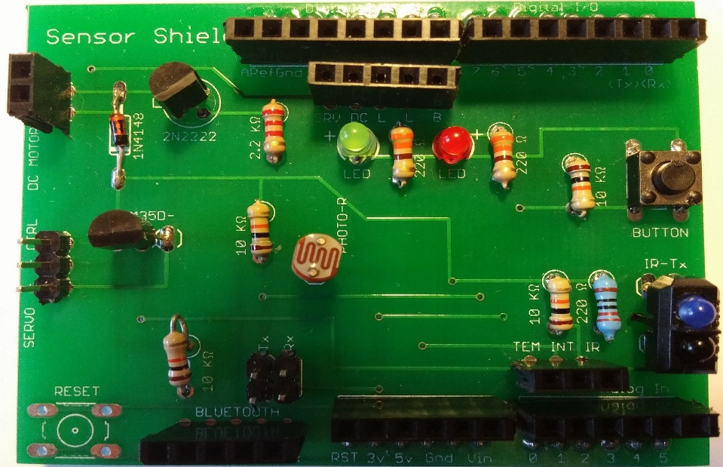
2N2222
Reset
Servo
LM35D
Proximity
Φωτοαντίσταση
DC Motor
Button
2 X LED

Λειτουργία συσκευής Bluetooth
+ - Τx Rx

Καλωδίωση αισθητήρων
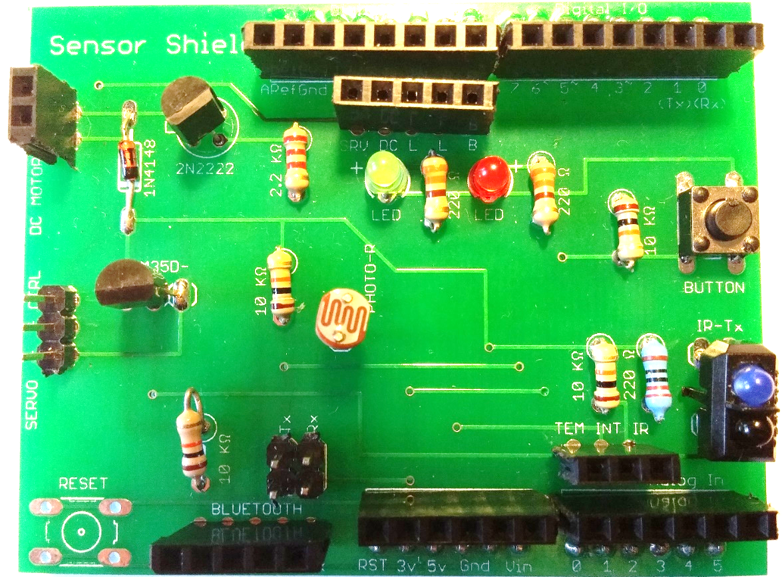
14 Ψηφιακές είσοδοι-έξοδοι
6 αναλογικές είσοδοι
Σύνδεση LED με έξοδο 6

Σύνδεση συσκευών
Συσκευή ΒΤ

Σειριακή επικοινωνία: 9600 , N, 8, 1
Όνομα: linvor
Κώδικας ζεύγους (Pairing code): 1234
Προγραμματισμένο σαν συσκευή “slave”
Τροφοδοσία 3.3 έως 5 V

Πρωτόκολλο επικοινωνίας
- Πρώτο byte = τύπος της εντολής, ο οποίος καθορίζει τον τύπο του μηνύματος και η τιμή του εξαρτάται από τον τύπο αντικειμένου το οποίο πρέπει να ελεγχθεί (π.χ. αν είναι πλήκτρο, LED, αισθητήριο, κλπ).
- Δεύτερο byte = αποδέκτης του μηνύματος, δηλαδή το συγκεκριμένο αντικείμενο της εξωτερικής συσκευής που θα ελεγχθεί, δεδομένου ότι στην εξωτερική συσκευή μπορεί να είναι συνδεδεμένα περισσότερα του ενός ομοειδή αντικείμενα (π.χ. οκτώ LED, 3 πλήκτρα, κλπ).
- Τρίτο byte = η μεταδιδόμενη τιμή προς τον αποδέκτη. Να σημειωθεί ότι η μετάδοση πραγματοποιείται μόνο σε bytes.

Command | Target | Object
0x1 | 0x1 | Button
0x2 | 0x1 | Led 1 (PWM)
0x2 | 0x2 | Led 2 (PWM)
0x3 | 0x1 | Temperature sensor
0x4 | 0x1 | Light sensor
0x5 | 0x1 | Proximity sensor

Εφαρμογή Arduino για λήψη ή μετάδοση δεδομένων (bt_io)
// define constants for protocol
#define COMMAND_LED 0x2 // from mobile
#define TARGET_LED1 0x1 // LED-1
#define led1 3 // digital pin 3 for LED-1
#define TARGET_LED2 0x2 // LED-2
#define led2 5 // digital pin 5 for LED-2

#define COMMAND_TEMP 0x3 // from mobile
#define TARGET_TEMP 0x1 // temperature sensor
#define apinT 0 // analog pin 0

#define COMMAND_INTENSITY 0x4 // from mobile
#define TARGET_INTENSITY 0x1 // light sensor
#define apinL 1 // analog pin 1

#define COMMAND_INFRARED 0x5 // input from infrared sensor
#define TARGET_INFRARED 0x1 // proximity sensor
#define apinD 2 // analog pin 2

uint8_t sndmsg[12];
int span;
int analog;
int temperature;

void setup() {
pinMode(led1, OUTPUT);
pinMode(led2, OUTPUT);
Serial.begin(57600);
}

void loop() {
Serial.flush();
// ***Receiving Data from mobile***
if (Serial.available()>0){
int command = Serial.read();
if (command == COMMAND_LED) {
int target = Serial.read();
if (target == TARGET_LED1) {
int value = Serial.read();
digitalWrite(led1, value);
}
if (target == TARGET_LED2) {
int value = Serial.read();
digitalWrite(led2, value);
}
}
}

// ***Transmitting to mobile***
// Temperature
span = 20;
analog = 0;
for (int i = 0; i < span; i++) {
analog = analog + analogRead(apinT);
}
analog = analog / 20;
temperature = analog/2;
sndmsg[0] = COMMAND_TEMP;
sndmsg[1] = TARGET_TEMP;
sndmsg[2] = temperature;
// Luminance
span = 20;
analog = 0;
for (int i = 0; i < span; i++) {
analog = analog + analogRead(apinL);
}
analog = analog / 20;
sndmsg[3] = COMMAND_INTENSITY;
sndmsg[4] = TARGET_INTENSITY;
sndmsg[5] = map(analog, 716, 60, 0, 100);

// Distance
span = 20;
analog = 0;
for (int i = 0; i < span; i++) {
analog = analog + analogRead(apinD);
}
analog = analog / 20;
sndmsg[6] = COMMAND_INFRARED;
sndmsg[7] = TARGET_INFRARED;
sndmsg[8] = map(analog, 41, 777, 5, 30);
Serial.write(sndmsg,9);
}
Εφαρμογή Android για λήψη ή μετάδοση δεδομένων (mybluetooth)
- Αρχείο μανιφέστου
………
<uses-permission android:name="android.permission.BLUETOOTH" />
<uses-permission android:name="android.permission.BLUETOOTH_ADMIN" />
………

Άδεια χρήσης της μονάδας Bluetooth.
- UI
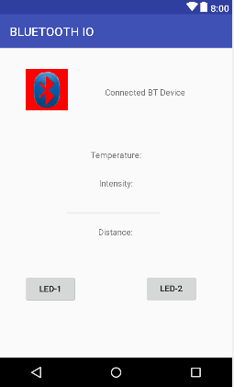

- 1 image button.
- 1 Text View όπου θα αναγράφεται το όνομα και το MAC address της συσκευής Bluetooth.
- 3 Text View για θερμοκρασία, φωτεινότητα και απόσταση.
- 1 μπάρα προόδου για ένδειξη της απόστασης γραφικά.
- 2 πλήκτρα για τα LED.

- Φάκελος πόρων “drawable”


Εικόνα “bt.png” η οποία τοποθετείται με copypaste στο “drawable” (όχι στο drawable-v24). Θα χρησιμοποιηθεί για την επικάλυψη του ImageView.

- Φάκελος πόρων “values”

- Αρχείο “colors.xml”
<?xml version="1.0" encoding="utf-8"?>
<resources>
<color name="colorPrimary">#3F51B5</color>
<color name="colorPrimaryDark">#303F9F</color>
<color name="colorAccent">#FF4081</color>
<color name="red">#FF0000</color>
<color name="green">#00FF00</color>
</resources>

“red” – Το αρχικό χρώμα του ImageView όταν δεν υπάρχει σύνδεση με συσκευή Bluetooth.
“green” – Το χρώμα του ImageView όταν υπάρξει σύνδεση με τη συσκευή.

- Αρχείο “strings.xml”
<resources>
<string name="app_name">BLUETOOTH IO</string>
</resources>

Το όνομα της εφαρμογής και ο τίτλος στο Action Bar.
- Αρχείο “styles.xml”
<resources>
<!-- Base application theme. -->
<style name="AppTheme" parent="Theme.AppCompat.Light.DarkActionBar">
<!-- Customize your theme here. -->
<item name="colorPrimary">@color/colorPrimary</item>
<item name="colorPrimaryDark">@color/colorPrimaryDark</item>
<item name="colorAccent">@color/colorAccent</item>
</style>
</resources>

- Κώδικας java (αρχείο MainActivity.java)
1 public class MainActivity extends AppCompatActivity {
2 // AOA protocol for sensors
3 private static final byte COMMAND_LED = 0x2;
4 private static final byte TARGET_LED1 = 0x1;
5 private static final byte TARGET_LED2 = 0x2;
6 private static final byte COMMAND_TEMP = 0x3;
7 private static final byte COMMAND_INTENSITY = 0x4;
8 private static final byte COMMAND_INFRARED = 0x5;
9
10 public static final int MESSAGE_READ = 4;
11 public static final int MESSAGE_WRITE = 5;
12
13 ImageButton ibtn;
14 Button btn1, btn2;
15 TextView txt1, txt2, txt3, txt4;
16 ProgressBar mBar1;
17
18 private BluetoothAdapter mBluetoothAdapter=null;
19 private BluetoothSocket btSocket = null;
20
21 private static final UUID MY_UUID = UUID.fromString("00001101-0000-1000-8000-00805F9B34FB");
22 private static String address = "98:D3:31:50:0C:8B";
23
24 private ConnectedThread mConnectedThread

Lines 3-8: Κωδικοί οι οποίοι πρέπει να συμφωνούν με τους αντίστοιχους στον Arduino.
Lines 10-11: Κωδικοί για τον χειριστή του νήματος ανάγνωσης/εγγραφής.
Lines 13-16: Στιγμιότυπα των χρησιμοποιούμενων widgets.
Lines 18-19: Στιγμιότυπα του προσαρμογέα Bluetooth και του ΒΤ socket τα οποία θα χρησιμοποιηθούν κατά την ενεργοποίηση της μονάδας ΒΤ της συσκευής.
Line 21: Το UUID (Universally Unique IDentifier) των συσκευών Bluetooth. Έχει τη μορφή 8-4-4-4-12 με σύνολο 36 χαρακτήρες (32 αλφαριθμητικοί και 4 “-“).
Line 22: MAC address εξωτερικής συσκευής.
Line 24: Νήμα το οποίο ενεργοποιείται μόλις γίνει η σύνδεση των δύο συσκευών, αφού πρώτα γίνει η ταυτοποίηση και η δημιουργία ενός socket. Αντικείμενο του νήματος είναι η δημιουργία ροών εισόδου/εξόδου (Input και Output Streams).
26 @Override
27 protected void onCreate(Bundle savedInstanceState) {
28 super.onCreate(savedInstanceState);
29 setContentView(R.layout.activity_main);
30 ibtn=(ImageButton) findViewById(R.id.imageButton1);
31 txt1=(TextView) findViewById(R.id.textView1);
32 txt2=(TextView) findViewById(R.id.textView2);
33 txt3=(TextView) findViewById(R.id.textView3);
34 txt4=(TextView) findViewById(R.id.textView4);
35 btn1=(Button)findViewById(R.id.button1);
36 btn2=(Button)findViewById(R.id.button2);
37 mBar1 = (ProgressBar) findViewById(R.id.progressBar1);
38 mBluetoothAdapter = BluetoothAdapter.getDefaultAdapter();
39 }

Lines 30-37: Δημιουργία όλων των αντικειμένων που αφορούν τις όψεις στο UI.
Line 38: Στιγμιότυπο της μονάδας Bluetooth της κινητής συσκευής.
41 @Override
42 protected void onStart() {
43 super.onStart();
44 if (mBluetoothAdapter==null){
45 Toast.makeText(this,"BT not supported", Toast.LENGTH_SHORT).show();
46 finish();
47 }
48 else{
49 if (mBluetoothAdapter.isEnabled()){
50 Toast.makeText(this,"BT enabled", Toast.LENGTH_SHORT).show();
51 }
52 else{
53 Intent intent = new Intent(BluetoothAdapter.ACTION_REQUEST_ENABLE);
54 startActivityForResult(intent, 1);
55 Toast.makeText(this,"BT to be enabled", Toast.LENGTH_SHORT).show();
56 }
57 }
58 }

Lines 44-47: Εξετάζεται η ύπαρξη μονάδας ΒΤ (τα παλιά κινητά δεν είχαν). Αν δεν υπάρχει τότε η εφαρμογή τερματίζεται.
Lines 49-51: Εάν η συσκευή έχει ενεργοποιημένη τη μονάδα ΒΤ, η εφαρμογή συνεχίζεται.
Lines 53-55: Εάν η συσκευή δεν έχει ενεργοποιημένη τη μονάδα ΒΤ, δημιουργείται ένας διάλογος για την ενεργοποίησή της.
60 @Override
61 public void onPause() {
62 super.onPause();
63 if (mConnectedThread != null) {
64 mConnectedThread = null;
65 try {
66 btSocket.close();
67 } catch (IOException e) {
68 e.printStackTrace();
69 }
70 }
71 }

Lines 63-70: Εάν η εφαρμογή περιέλθει σε παύση τότε μηδενίζεται το νήμα και το socket ανταλλαγής δεδομένων.
73 public void press(View view){
74 // Discover device using its MAC address.
75 BluetoothDevice device = mBluetoothAdapter.getRemoteDevice(address);
76 try {
77 btSocket=device.createRfcommSocketToServiceRecord(MY_UUID);
78 }
79 catch (IOException e) {
80 e.printStackTrace();
81 }
82 mBluetoothAdapter.cancelDiscovery();
83 try {
84 btSocket.connect();
85 } catch (IOException e) {
86 try {
87 btSocket.close();
88 } catch (IOException e2) {
89 e2.printStackTrace();
90 }
91 }
92 // Create a data stream so we can talk to server.
93 mConnectedThread = new ConnectedThread(btSocket);
94 mConnectedThread.start();
95
96 String str=device.getName()+"-"+device.getAddress();
97 txt1.setText(str);
98 int bgrnd = getResources().getColor(R.color.green);
99 ibtn.setBackgroundColor(bgrnd);
100 }

Line 75: Δημιουργία της εξωτερικής συσκευής “device” δίνοντας τη διεύθυνσή της. Εάν δεν υπάρχει το αντικείμενο είναι null.
Line 77: Δημιουργία ενός Bluetooth socket με το UUID των συσκευών αυτών.
Line 82: Ακύρωση της διαδικασίας αναζήτησης ΒΤ συσκευών για να μην δαπανώνται πόροι της συσκευής.
Line 84: Σύνδεση με το socket.
Lines 93-94: Δημιουργία του νήματος “mConnectedThread” με το socket που ήδη έχει δημιουργηθεί.
Lines 96-99: Τοποθετούμε το όνομα και τη διεύθυνση της εξωτερικής συσκευής στο αντίστοιχο πεδίο κειμένου και το εικονίδιο γίνεται πράσινο.
102 public void led1(View view) {
103 byte[] buffer = new byte[3];
104 buffer[0] = COMMAND_LED;
105 buffer[1] = TARGET_LED1;
106 buffer[2] = (byte) 255;
107 mConnectedThread.write(buffer);
108 }
109 public void led2(View view){
110 byte[] buffer = new byte[3];
111 buffer[0] = COMMAND_LED;
112 buffer[1] = TARGET_LED2;
113 buffer[2] = (byte) 255;
114 mConnectedThread.write(buffer);
115 }

Lines 103-107: Με το πάτημα του πλήκτρου δημιουργείται buffer που περιέχει την εντολή για ενέργεια στα LED, τον αριθμό του LED (1) και το 255 που σημαίνει ότι το led θα ανάψει με πλήρη φωτεινότητα.
Lines 110-114: Το ίδιο για το LED-2. Γίνεται κλήση της μεθόδου write() του νήματος για την αποστολή των δεδομένων στην εξωτερική συσκευή.
117 // Manage connection with BT device - in and out data
118 private class ConnectedThread extends Thread {
119 private final InputStream mmInStream;
120 private final OutputStream mmOutStream;
121 public ConnectedThread(BluetoothSocket socket) {
122 InputStream tmpIn = null;
123 OutputStream tmpOut = null;
124 // Get the BluetoothSocket input and output streams
125 try {
126 tmpIn = socket.getInputStream();
127 tmpOut = socket.getOutputStream();
128 } catch (IOException e) {
129 }
130 mmInStream = tmpIn;
131 mmOutStream = tmpOut;
132 }

Line 118: Η κλάση του νήματος.
Lines 119-120: Μεταβλητές της κλάσης οι δίαυλοι εισόδου/εξόδου.
Lines 126-131: Δίαυλοι εισόδου/εξόδου με το socket από τον κατασκευαστή της κλάσης.
133 public void run() {
134 byte[] buffer = new byte[1024];
135 int bytes;
136 // Keep listening to the InputStream while connected
137 while (true) {
138 try {
139 // Read from the InputStream
140 bytes = mmInStream.read(buffer);
141 // Send the obtained bytes to the UI Activity
142 mHandler.obtainMessage(MESSAGE_READ, bytes, -1, buffer).sendToTarget();
143 } catch (IOException e) {
144 break;
145 }
146 }
147 }

Line 134: Το νήμα εκτελείται. Δημιουργία ενός buffer με τυχαίο μήκος.
Line 140: Διάβασμα της εισόδου και αποθήκευση στον buffer (bytes=αριθμός bytes που διαβάζονται).
Line 142: Αποστολή μηνύματος στον χειριστή με παραμέτρους: την ετικέτα “MESSAGE_READ” (έχει οριστεί αυθαίρετα 4), τον buffer και τον αριθμό bytes.
148 // Write to the connected OutStream
149 public void write(byte[] buffer) {
150 try {
151 mmOutStream.write(buffer);
152 // Share the sent message back to the UI Activity
153 mHandler.obtainMessage(MESSAGE_WRITE, buffer.length, -1, buffer).sendToTarget();
154 } catch (IOException e) { }
155 }
156 }

Line 149: Μέθοδος αποστολής δεδομένων.
Line 151: Αποστολή των δεδομένων που περιέχει ο buffer.
Line 153: Αποστολή μηνύματος στον χειριστή με παραμέτρους: την ετικέτα “MESSAGE_WRITE” (έχει οριστεί αυθαίρετα 5), τον buffer και τον αριθμό bytes.

158 // The Handler that gets information back
159 Handler mHandler=new Handler() {
160 @Override
161 public void handleMessage(Message msg) {
162 switch (msg.what) {
163 case MESSAGE_WRITE:
164 break;
165 case MESSAGE_READ:
166 byte[] buffer = (byte[]) msg.obj;
167 int length=msg.arg1;
168 if (buffer[0] == COMMAND_TEMP) {
169 txt2.setText("Temperature: " + Byte.toString(buffer[2]) + " \u2103");
170 }
171 if (buffer[3] == COMMAND_INTENSITY) {
172 txt3.setText("Intensity: " + Byte.toString(buffer[5])+" %");
173 }
174 if (buffer[6] == COMMAND_INFRARED) {
175 final byte distance = buffer[8];
176 if (distance < 5 || distance > 30) {
177 txt4.setText("Out of range");
178 mBar1.setProgress(0);
179 }
180 else {
181
182 txt4.setText("Distance: " + Byte.toString(buffer[8]) + " mm");
183 mBar1.setProgress((int) distance);
184 }
185 }
186 break;
187 }
188 }
189 };
190}

Line 159: Χειριστής μηνυμάτων.
Line 161: Μέθοδος χειρισμού των μηνυμάτων.
Line 162: Εξέταση του περιεχομένου του μηνύματος.
Line 163: Σε περίπτωση αποστολής δεδομένων δεν διενεργείται καμία ενέργεια πέραν της αποστολής στους.
Line 165: Περίπτωση λήψης δεδομένων.
Lines 166-167: Τοποθέτηση των δεδομένων λήψης σε buffer και ανάγνωση του μήκους.
Lines 168-185: Διερεύνηση αν πρόκειται για δεδομένα που αφορούν τη θερμοκρασία, τη φωτεινότητα ή τη μέτρηση της απόστασης. Εκτέλεση αντίστοιχων εντολών απεικόνισης.

